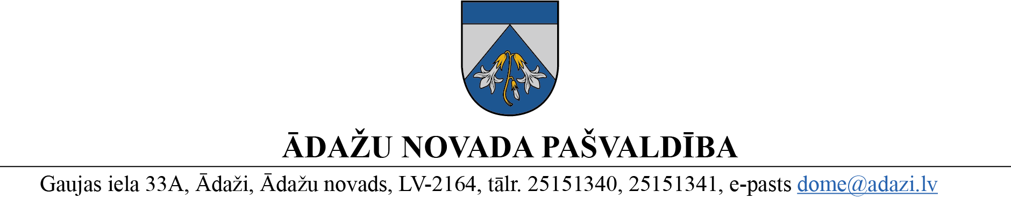
APSTIPRINĀTS
ar Ādažu novada pašvaldības domes
2024. gada. 25. aprīļa sēdes lēmumu
(protokols Nr. 9 § 48)

NOLIKUMS
Ādažos, Ādažu novadā

2024. gada 25. aprīlī Nr. 15

Grozījumi Ādažu novada pašvaldības domes 2021. gada 24. novembra nolikumā Nr. 18 “Ādažu novada sadarbības teritorijas civilās aizsardzības komisijas nolikums”

Izdots saskaņā ar Civilās aizsardzības un katastrofas pārvaldīšanas likuma
18. panta pirmās daļas 2. punktu

Izdarīt grozījumus Ādažu novada pašvaldības 24.11.2021. nolikumā Nr. 18 “Ādažu novada sadarbības teritorijas civilās aizsardzības komisijas nolikums”:
- Izteikt 9. punktu šādā redakcijā:
“9. Komisijas loceklis / Oskars FELDMANIS (Ādažu novada pašvaldības policija), kas darbojas Ādažu novada pašvaldības domes priekšsēdētājas amata atbildības jomās viņas prombūtnes laikā.”.
- Izteikt pielikumu jaunā redakcijā (pielikumā).

Pašvaldības domes priekšsēdētāja K. Miķelsone

ŠIS DOKUMENTS IR ELEKTRONISKI PARAKSTĪTS AR DROŠU ELEKTRONISKO PARAKSTU UN SATUR LAIKA ZĪMOGU
Pielikums
Ādažu novada pašvaldības
24.11.2021. nolikumam Nr. 18

KOMISIJAS LOCEKĻU APZIŅOŠANAS KĀRTĪBA

Satur konfidenciālu informāciju.

